**20240109| 小六班**

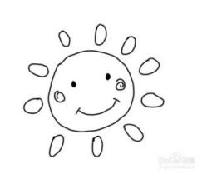

Daily life



**「来园情况」**

今天是星期二，早晨的温度有点低，空气中还有点雾霾。孩子们陆陆续续的来到了幼儿园，看起来那么有朝气！

今天共来园20人，1人请假。希望浩浩身体赶紧好起来，回到幼儿园哦！

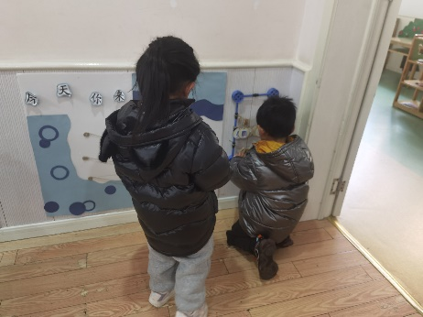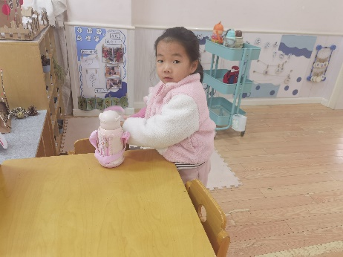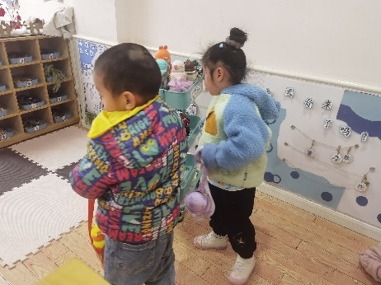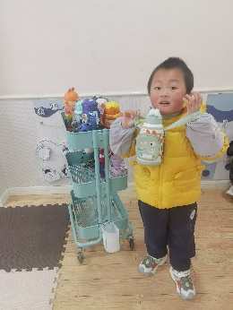 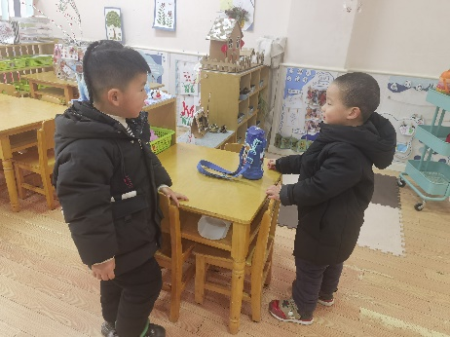 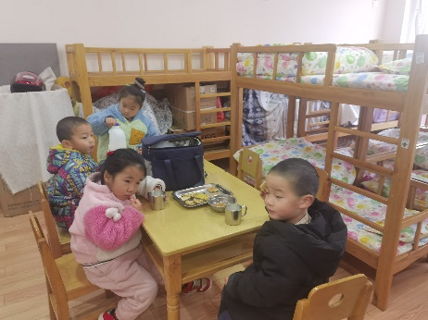

**「日常生活观察」**

|  |  |  |  |  |  |  |  |  |
| --- | --- | --- | --- | --- | --- | --- | --- | --- |
| **序号** | **姓名** | **入园情绪** | **早点** | **午餐** | | | **午睡** | **午点** |
| **饭** | **菜** | **汤** |
| 1 | 方张羽 | √ | √ | √ | ⭕ | ⭕ | √ | √ |
| 2 | 王韵涵 | √ | √ | √ | √ | ⭕ | √ | √ |
| 3 | 杨子熠 | √ | √ | √ | √ | ⭕ | √ | √ |
| 4 | 程桢雯 | √ | √ | √ | ⭕ | √ | √ | √ |
| 5 | 林清姝 | √ | √ | √ | √ | √ | √ | √ |
| 6 | 南羽晞 | √ | √ | √ | √ | √ | √ | √ |
| 7 | 郭慕芸 | √ | √ | √ | √ | ⭕ | √ | √ |
| 8 | 马筱萌 | √ | √ | √ | ⭕ | √ | √ | √ |
| 9 | 许晨依 | √ | √ | √ | ⭕ | ⭕ | √ | √ |
| 10 | 韩泽霖 | √ | √ | √ | √ | √ | √ | √ |
| 11 | 任俊晟 | √ | √ | √ | ⭕ | ⭕ | √ | √ |
| 12 | 顾宇浩 | 请假 |  |  |  |  |  |  |
| 13 | 魏书宇 | √ | √ | √ | √ | √ | √ | √ |
| 14 | 冯逸凡 | √ | √ | √ | √ | √ | √ | √ |
| 15 | 鞠奕鸿 | √ | √ | √ | ⭕ | ⭕ | √ | √ |
| 16 | 徐佑恒 | √ | √ | √ | ⭕ | √ | √ | √ |
| 17 | 庄溢 | √ | √ | √ | ⭕ | ⭕ | √ | √ |
| 18 | 赵天睿 | √ | √ | √ | √ | √ | √ | √ |
| 19 | 朱圣庆 | √ | √ | √ | √ | √ | √ | √ |
| 20 | 李宇航 | √ | √ | √ | ⭕ | √ | √ | √ |
| 21 | 戴君瑞 | √ | √ | √ | ⭕ | ⭕ | √ | √ |

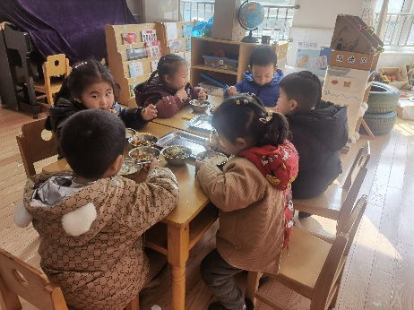 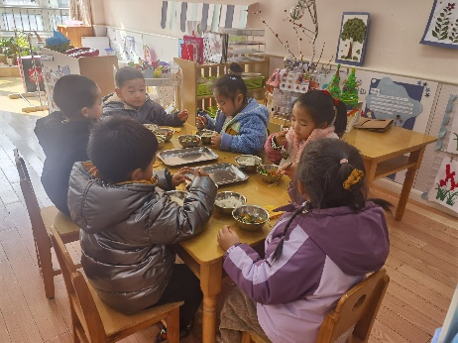 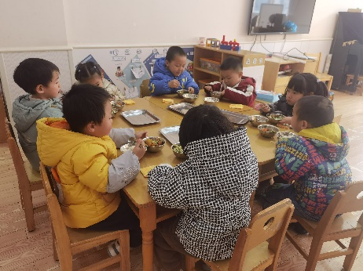

**「整理活动—我会挂衣服」**

今天孩子们和老师一起尝试了挂衣服的小比赛。孩子们先回顾了衣服的穿脱方法、再次练习巩固了拉链的穿法，开始了比赛、萌萌、滴滴、晞晞、团团、鸿鸿等小朋友的表现很不错，穿衣、挂衣的速度都很快！个别宝贝的速度还需要多加练习哦！

**「温馨提示」**

幼儿生活自理能力的培养是幼儿园工作的重要内容，为幼儿一生奠定良好的基础。通过4个月的幼儿园生活，小班孩子们已经学会了哪些生活小本领？在幼儿园的一日生活中能够自己为自己服务吗？为了让孩子们有展示自己本领的机会，本周四我们为孩子搭建一次“自理能力大闯关”展示活动，不仅可以让孩子能大胆展示自己的小本领，还能够促进幼儿独立性、自信心的增强。本次活动设置3项闯关——闯关1：绕水杯、脱衣服、挂衣服，闯关2：穿鞋子、叠裤子、穿衣服，闯关3：穿裤子、穿衣服、喂娃娃。现需要宝爸宝妈们与孩子共同商议，自愿报名其中一项展示内容，请将宝贝的名字填在下面的在线文档中，如有其它问题私聊老师噢，谢谢大家的配合！